**صلاح محمد شدود هدار الابراهيمي**

**ماجستير تربية بدنية وعلوم الرياضة**

|  |  |  |
| --- | --- | --- |
| salah.muhammad@alayen.edu.iq | **07803020542** | **ذي قار / الناصرية** |

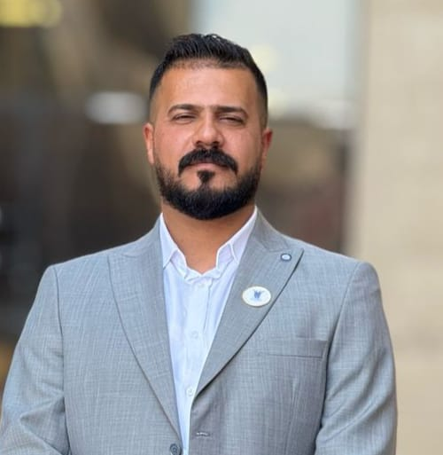

* **تدريسي في جامعة العين العراقية**
* **مشرف على العديد من بحوث التخرج .**

**الخبرات**

* **درجة البكالوريوس (2020 )**

**جامعة ذي قار / العراق – كلية التربية البدنية وعلوم الرياضة**

* **درجة الماجستير ( 2023 )**

**جامعة ازاد طهران / الجمهورية الاسلامية ايران – كلية التربية البدنية وعلوم الرياضة – تخصص فسيولوجيا الجهد البدني**

**التعليم**

**المعلومات الشخصية**

* **دورة طرائق التدريس / جامعة ذي قار**
* **دورة سلامة اللغة العربية / جامعة ذي قار**
* **دورة مهارات الحاسوب / جامعة ذي قار**

**الدورات**

**المهارات التقنية**

* **العربية** اللغة الأم
* **الفارسية** جيد
* **الانجليزية** جيد

**اللغات**

**تاريخ الميلاد: 1988\4\13**

**الجنسية: عراقية**

**الحالة الاجتماعية: متزوج**

* **Presenting the analysis framework of digital transformation capacity in Iraqi sports federations and its case evaluation in the football federation . (2023)**
* **ثبات الانتباه وعلاقته بالمهارات الأساسية بكرة القدم. (2023)**
* **علاقة القوة المميزة بالسرعة بمهارة دقة التهديف من الضربات الثابتة بكرة القدم. (2024)**
* **القوة المميزة بالسرعة للذراعين وعلاقتها بدقة الارسال الساحق والمتموج لدى لاعبي الكرة الطائرة. (2024)**
* **مايكروسوفت وورد**
* **مايكروسوفت اكسل**
* **مهارات العرض التقديمي باستخدام PowerPoint**